Evaluación Parcial N° 2 Parte 2

Sigla | Nombre Asignatura | Tiempo Asignado | % Ponderación
BDY1102 | BASE DE DATOS APLICADA II | 5 horas pedagógicas | 30%

1. Situación evaluativa
X | Ejecución práctica |  |  | Entrega de encargo |  |  | Presentación

2. Agente evaluativo

X | Heteroevaluación |  |  | Coevaluación |  |  | Autoevaluación

3. Tabla de Especificaciones

Resultado de Aprendizaje | Indicador de Logro (IL) | Indicador de Evaluación (IE) | Ponderación Indicador Logro | Ponderación Indicador de Evaluación
RA2 Construye sentencias SQL para manipular datos de las tablas, controlar y mejorar el acceso de los datos almacenados en la Base de Datos, de acuerdo con los requerimientos planteados. | IL 2.1 Construye sentencias de manipulación para efectuar la inserción, actualización y eliminación de datos en las tablas, para solucionar los requerimientos de información planteados. | IE 2.1.1 Construye sentencias de manipulación para efectuar la inserción, actualización y eliminación de datos en las tablas, para solucionar los requerimientos de información planteados. | 25% | 25%
 | IL 2.2 Construye vistas en los esquemas de la base de datos para acceder a los datos de acuerdo a los requerimientos planteados. | IE 2.2.1 Construye vistas en los esquemas de la base de datos para acceder a los datos de acuerdo a los requerimientos planteados. | 15% | 15%
 | IL 2.3 Construye índices en los esquemas de la base de datos para recuperar en forma eficiente los datos de acuerdo a los requerimientos planteados. | IE 2.3.1 Construye índices en los esquemas de la base de datos para recuperar en forma eficiente los datos de acuerdo a los requerimientos planteados. | 20% | 20%
 | IL 2.4 Crea usuarios que requieran efectuar operaciones en la base de datos, de acuerdo a los requerimientos planteados. | IE 2.4.1 Crea usuarios que requieran efectuar operaciones en la base de datos, de acuerdo a los requerimientos planteados. | 20% | 20%
 | IL 2.5 Gestiona privilegios de usuarios para mantener la seguridad, controlando el acceso y uso de los objetos en la base de datos, de acuerdo con los requerimientos planteados. | IE 2.5.1 Gestiona privilegios de usuarios para mantener la seguridad, controlando el acceso y uso de los objetos en la base de datos, de acuerdo con los requerimientos planteados. | 20% | 20%
Total |  |  | 100% | 100%

4. Instrucciones generales para el/la estudiante

Esta es una evaluación que corresponde a una evaluación sumativa y tiene un 30% de ponderación sobre la nota de las evaluaciones parciales.

El tiempo para desarrollar esta evaluación es de 5 horas pedagógicas y se realiza de manera individual en laboratorio.

- Puede hacer uso de las presentaciones de la asignatura y/o apuntes personales como material de consulta durante el desarrollo de la prueba.
- Desarrolle los casos planteados usando la herramienta Oracle SQLDeveloper.
- Los casos están planteados sobre el Modelo que se adjunta como Anexo “A”. Por esta razón, para construir las soluciones de los requerimientos de información planteados en cada caso, deberá ejecutar el script CreaBase_EV3.sql (entregado por el docente), el que creará y poblará las tablas del Modelo que se adjunta.
- Se debe trabajar con los valores REDONDEADOS a enteros sin decimales cuando sea necesario.
- En los casos que se indique que el informe debe ser capaz de obtener la información del mes actual, del año o mes anterior a la ejecución del informe en forma paramétrica, significa que se deben usar las funciones adecuadas para obtener la fecha y NO USANDO FECHAS FIJAS.
- La prueba debe ser entregada vía AVA en el buzón de entrega habilitado, siendo esta la única vía de entrega posible de la prueba.
- Debe adjuntar, en el buzón de entrega habilitado en AVA, el archivo que se detalla a continuación:
  - Apellido_Nombre.sql.
- No se aceptarán entregas una vez que el buzón se haya cerrado.

5. Evaluación
Esta es una evaluación que corresponde a una evaluación sumativa y tiene un 30% de ponderación sobre la nota de las evaluaciones parciales.

El tiempo para desarrollar esta evaluación es de 5 horas pedagógicas y se realiza de manera individual en laboratorio.

De acuerdo con caso entregado por el profesor, el alumno debe construir lo solicitado teniendo en consideración:

- Ejecutar el script llamado CreaBase_EV3.sql
- Desarrollar las instrucciones necesarias para resolver el Requerimiento Nro. 1
- Desarrollar las instrucciones necesarias para resolver el Requerimiento Nro. 2
- Desarrollar las instrucciones necesarias para resolver el Requerimiento Nro. 3
- Desarrollar las instrucciones necesarias para resolver el Requerimiento Nro. 4
- Entregar un único script con las respuestas o solución a los requerimientos indicados

El alumno debe realizar su entrega de acuerdo con las instrucciones generales de la evaluación.

6. Pauta de Evaluación
Categoría | % logro | Descripción niveles de logro
Muy buen desempeño | 100% | Demuestra un desempeño destacado, evidenciando el logro de todos los aspectos evaluados en el indicador.
Buen desempeño | 80% | Demuestra un alto desempeño del indicador, presentando pequeñas omisiones, dificultades y/o errores.
Desempeño aceptable | 60% | Demuestra un desempeño competente, evidenciando el logro de los elementos básicos del indicador, pero con omisiones, dificultades o errores.
Desempeño incipiente | 30% | Presenta importantes omisiones, dificultades o errores en el desempeño, que no permiten evidenciar los elementos básicos del logro del indicador, por lo que no puede ser considerado competente.
Desempeño no logrado | 0% | Presenta ausencia o incorrecto desempeño.

Indicador de Evaluación | Categorías de Respuesta |  |  |  |  | Ponderación Indicador de Evaluación
Indicador de Evaluación | Muy buen desempeño  100% | Buen desempeño  80% | Desempeño aceptable  60% | Desempeño incipiente  30% | Desempeño no logrado  0% | Ponderación Indicador de Evaluación
IE 2.1.1 Construye sentencias de manipulación para efectuar la inserción, actualización y eliminación de datos en las tablas, para solucionar los requerimientos de información planteados. | Utiliza en forma correcta todas las sentencias de Manipulación de Datos (inserción, actualización y eliminación) para realizar la modificación de la información de las tablas de acuerdo con lo que requerido en los casos planteados. | Utiliza en forma correcta entre el 80% y menos de la totalidad de las sentencias de Manipulación de Datos (inserción, actualización y eliminación) para realizar la modificación de la información de las tablas de acuerdo con lo que requerido en los casos planteados. | Utiliza en forma correcta entre el 60% y menos del 80% de las sentencias de Manipulación de Datos (inserción, actualización y eliminación) para realizar la modificación de la información de las tablas de acuerdo con lo que requerido en los casos planteados. | Utiliza en forma correcta entre el 30% y menos del 60% de las sentencias de Manipulación de Datos (inserción, actualización y eliminación) para realizar la modificación de la información de las tablas de acuerdo con lo que requerido en los casos planteados. | Utiliza en forma correcta menos del 30% de las sentencias de Manipulación de Datos (inserción, actualización y eliminación) para realizar la modificación de la información de las tablas de acuerdo con lo que requerido en los casos planteados. | 25%

IE 2.2.1 Construye vistas en los esquemas de la base de datos para acceder a los datos de acuerdo a los requerimientos planteados. | Crea y utiliza en forma correcta todas las vistas para recuperar en forma eficiente los datos de acuerdo con lo requerido en los casos planteados. | Crea y utiliza en forma correcta entre un 80% y menos de la totalidad de las vistas para recuperar en forma eficiente los datos de acuerdo con lo requerido en los casos planteados. | Utiliza en forma correcta entre un 60% y menos del 80% de las vistas para recuperar en forma eficiente los datos de acuerdo con lo requerido en los casos planteados. | Utiliza en forma correcta entre un 30% y menos del 60% de las vistas para recuperar en forma eficiente los datos de acuerdo con lo requerido en los casos planteados | Utiliza en forma correcta menos de un 30% de las vistas para recuperar en forma eficiente los datos de acuerdo con lo requerido en los casos planteados. | 15%
IE 2.3.1 Construye índices en los esquemas de la base de datos para recuperar en forma eficiente los datos de acuerdo a los requerimientos planteados. | Crea en forma correcta todos los índices para recuperar en forma eficiente los datos de acuerdo con lo requerido en los casos planteados. | Crea en forma correcta entre un 80% y menos de la totalidad de los índices para recuperar en forma eficiente los datos de acuerdo con lo requerido en los casos planteados | Crea en forma correcta entre un 60% y menos del 80% de los índices para recuperar en forma eficiente los datos de acuerdo con lo requerido en los casos planteados | Crea en forma correcta entre un 30% y menos del 60% de los índices para recuperar en forma eficiente los datos de acuerdo con lo requerido en los casos planteados | Crea en forma correcta menos de un 30% de los índices para recuperar en forma eficiente los datos de acuerdo con lo requerido en los casos planteados | 20%
IE 2.4.1 Crea usuarios que requieran efectuar operaciones en la base de datos, de acuerdo a los requerimientos planteados. | Crea en forma correcta todos los usuarios, considerando gestión de contraseñas, gestión de espacio, límites de recursos y gestión del estado de las cuentas para efectuar acciones sobre la base de datos de acuerdo a los requerimientos planteados | Crea en forma correcta entre un 80% y menos de la totalidad los usuarios, considerando gestión de contraseñas, gestión de espacio, límites de recursos y gestión del estado de las cuentas para efectuar acciones sobre la base de datos de acuerdo a los requerimientos planteados | Crea en forma correcta entre un 60% y menos del 80% de los usuarios, considerando gestión de contraseñas, gestión de espacio, límites de recursos y gestión del estado de las cuentas para efectuar acciones sobre la base de datos de acuerdo a los requerimientos planteados | Crea en forma correcta entre un 30% y menos del 60% de los usuarios, considerando gestión de contraseñas, gestión de espacio, límites de recursos y gestión del estado de las cuentas para efectuar acciones sobre la base de datos de acuerdo a los requerimientos planteados | Crea en forma correcta menos de un 30% de los usuarios, considerando gestión de contraseñas, gestión de espacio, límites de recursos y gestión del estado de las cuentas para efectuar acciones sobre la base de datos de acuerdo a los requerimientos planteados | 20%

IE 2.5.1 Gestiona privilegios de usuarios para mantener la seguridad, controlando el acceso y uso de los objetos en la base de datos, de acuerdo con los requerimientos planteados. | Asigna en forma correcta todos los privilegios en forma individual y a través de roles, de acuerdo a la definición de cada usuario, para mantener la seguridad de la base de datos en el acceso y uso de acuerdo a los requerimientos planteados | Asigna en forma correcta entre un 80% y menos de la totalidad los privilegios en forma individual y a través de roles, de acuerdo a la definición de cada usuario, para mantener la seguridad de la base de datos en el acceso y uso de acuerdo a los requerimientos planteados | Asigna en forma correcta entre un 60% y menos del 80% de los privilegios en forma individual y a través de roles, de acuerdo a la definición de cada usuario, para mantener la seguridad de la base de datos en el acceso y uso de acuerdo a los requerimientos planteados | Asigna en forma correcta todos los privilegios en forma individual y a través de roles, de acuerdo a la definición de cada usuario, para mantener la seguridad de la base de datos en el acceso y uso de acuerdo a los requerimientos planteados | Asigna en forma correcta menos de un 30% de los privilegios en forma individual y a través de roles, de acuerdo a la definición de cada usuario, para mantener la seguridad de la base de datos en el acceso y uso de acuerdo a los requerimientos planteados | 20%
Total |  |  |  |  |  | 100%

CASO HOTEL HLUO (Hotel La Ultima Oportunidad)

Base de Datos del exclusivo hotel “La Ultima Oportunidad”, enclavado en la pre-cordillera de la región de Atacama. El hotel recibe turistas de todas partes del mundo. Los precios de habitaciones y servicios se encuentran en dólares. El alojamiento o estadía incluye el valor de la habitación y del minibar, ambos valores son diarios. Junto con dichos servicios, el hotel ofrece diversos tours y excursiones de medio día y día completo a distintos lugares característicos de la zona. El hotel y la zona son tan atrayentes que muchos de los huéspedes deciden volver en varias oportunidades.

La Administración encargó el desarrollo de una rudimentaria aplicación para gestionar las operaciones del hotel, pero esta aplicación ha presentado una serie de problemas, que han derivado en una excesiva pérdida de tiempo y recursos, por lo que le han contratado a Ud. para desarrollar los procesos necesarios para mejorar la gestión de Marketing con el objeto de preservar el status que el hotel ha logrado consolidar durante sus pocos años de funcionamiento.

Dado que ha pasado un largo tiempo desde la última vez que se le hizo mantención a la base de datos, se le ha encargado, como una primera actividad, la tarea de efectuar una profunda revisión de la base de datos, para reducir redundancia y la posibilidad de inconsistencias que han mostrado algunos de los informes preparados por la aplicación ya desarrollada.

No obstante, su principal actividad será atender los requerimientos de la Gerencia tendientes a optimizar la gestión del área de Marketing para que se logre un adecuado uso de recursos y campañas más innovadoras y eficaces. La primera etapa de este proyecto consistirá en la construcción de las sentencias SQL que serán la base para las consultas e informes que requiere dicho departamento. A saber, se requiere

- Requerimiento 3: Creación de informe automatizado
El hotel posee varias políticas que le han permitido convertirse en la plaza líder de hospedaje en la región. No obstante, la Gerencia siempre está interesada en innovar, otorgando a sus pasajeros atractivas ofertas que le permitan preservar la masa de clientes frecuentes que posee el hotel. Por esta razón, está empeñada en implementar una serie de beneficios para los clientes que hayan efectuado varias reservas en el hotel.

En principio, se ha considerado que estos beneficios se apliquen al huésped en una próxima visita o reserva y que correspondan a 20 dólares por cada reserva efectuada por el huésped. La política beneficiará a todos los huéspedes que tengan más de 4 reservas en el hotel sin importar el período. Para llevar a cabo este proceso la Gerencia le ha pedido elaborar un informe que muestre los datos de los huéspedes que están en dicha condición, con el objeto de utilizar los datos en la próxima campaña de marketing de la empresa.

  - Reglas de negocio

El informe debe mostrar nombre del huésped, agencia con la cual contrató el paquete, país de procedencia, fechas de la primera y última reserva, número de reservas, monto total de los dólares ganados y monto de los dólares convertido a pesos a un valor de $980.

  - Requerimiento a nivel seguridad de los datos

La consulta del informe debe quedar almacenada, mediante una vista de solo lectura llamada V_DESCUENTOS, en el esquema del usuario HLUO_REPORT ya que sólo él está autorizado a consultar y modificar este informe. Por razones de seguridad.

- Requerimiento 4: Optimización de sentencias SQL

Uno de los aspectos fundamentales a tener presente en buena parte de las etapas de diseño y desarrollo de una aplicación es el del rendimiento futuro de la misma. Desde el momento en que se elige la configuración de hardware, de la base de datos y las herramientas de software para el desarrollo, los impactos sobre el rendimiento se deben evaluar cada vez que se tome una decisión de diseño y, en última instancia, durante toda la fase de codificación. Una escasa planificación en este terreno puede significar una aplicación poco eficiente lo que, con toda probabilidad, conducirá a tomar medidas, para corregir esa situación, muy costosas y en ocasiones de poca efectividad.

Las bases de datos representan componentes de infraestructura que son imprescindibles en las arquitecturas de servicios o aplicaciones informáticas de cualquier empresa ya que permiten el almacenar, manejar y extraer datos e información que aporte una utilidad a la empresa.

Detrás de la consulta más sencilla que se ejecuta en una base de datos, existen múltiples procesos que entran en acción para retornar o procesar la información requerida. El coste de estos procesos aumenta significativamente con el tamaño de la base de datos, tanto en: tiempo requerido para ejecutar la sentencia SQL, consumo de CPU y número de transacciones de entrada y salida en la base de datos. Por ello, conocer el impacto de las operaciones ayuda a mejorar la definición de la consulta y optimizar sus costes.

Optimizar sentencias en una base de datos, tiene como meta mejorar la ejecución de una sentencia SQL considerando el mejor plan de ejecución desde la perspectiva del acceso a los datos, consumo de recursos y tiempo de ejecución. Desde esta perspectiva, la implantación de un sistema de gestión de calidad ha hecho que el HOTEL HLUO considere contar con un experto de aseguramiento de la calidad (QA) para que realice diferentes pruebas de los nuevos desarrollos que se realizan para el Sistema Informático de la cooperativa. Este grupo de profesionales ha considerado en las Pruebas de Estrés, el rendimiento de las sentencias SQL de los informes y procesos construidos por los desarrolladores y ha entregado una serie de recomendaciones de optimización para mejorar su rendimiento.

Siguiendo las recomendaciones del experto en calidad es necesario mejorar los tiempos de respuesta de algunos informes:

  - Optimization 1

Al obtener el plan de ejecución de la consulta se aprecia que la tabla HUESPPED está siendo accedida en modo FULL a pesar de que la consulta establece una condición de búsqueda por uno de sus campos.

SELECT h.appat_huesped,
h.nom_huesped,
SUM(c.monto) AS total_consumo,
COUNT(c.id_consumo) AS cant_consumos
FROM huesped h,
consumo c
WHERE c.id_huesped = h.id_huesped
AND h.appat_huesped LIKE 'M%'
GROUP BY h.id_huesped, h.appat_huesped, h.nom_huesped
ORDER BY total_consumo DESC;
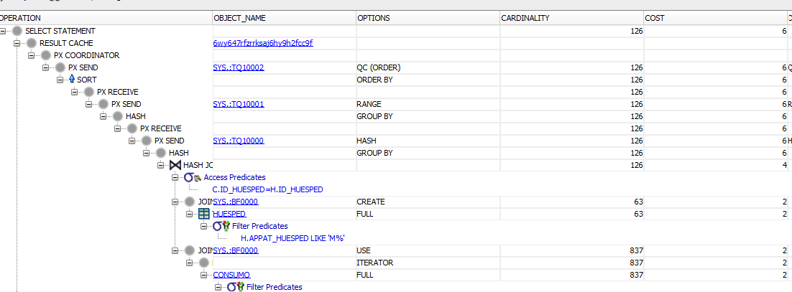

Después de observar el plan de ejecución, Ud. decide crear un índice, llamado idx_huesped_cov, sobre la tabla mencionada con el fin de cambiar el modo de acceso a RANGE SCAN mediante un escaneo por rango, tal como se observa en la imagen.

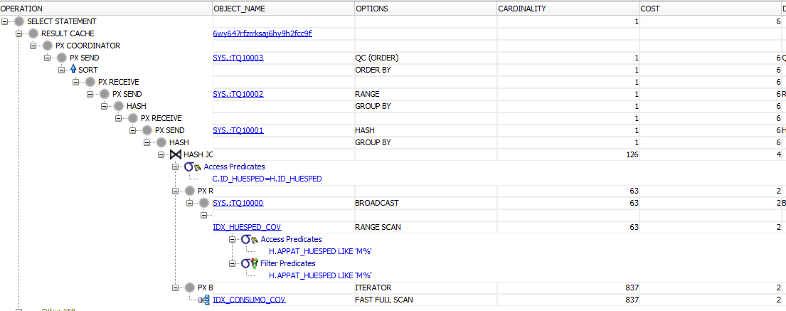

b. La segunda consulta con problemas la utilizan los administrativos de cobranza para visualizar la fecha máxima de cobro de los huéspedes que tienen salida programada para el mes siguiente al actual. Al obtener el plan de ejecución Ud. se percata de que la tabla reserva está siendo accedida de modo FULL a pesar de que se ha establecido una condición de búsqueda en la consulta.

SELECT R.ingreso + R.estadia "FECHA DE SALIDA",
h.nom_huesped || ' ' || h.appat_huesped || ' ' || h.apmat_huesped,
TO_CHAR(SUM(h.valor_habitacion + h.valor_minibar) * r.estadia * 685, '$9g999g999') "VALOR ALOJAMIENTO",
r.ingreso + r.estadia - 2 "FECHA MAXIMA DE COBRO"
FROM reserva r JOIN detalle_reserva dr ON r.id_reserva = dr.id_reserva
JOIN habitacion H ON dr.id_habitacion = H.id_habitacion
JOIN huesped H ON H.id_huesped = R.id_huesped
WHERE to_char(ingreso + estadia, 'MM/YYYY') = to_char(add_months(SYSDATE, -12), 'MM/YYYY')
GROUP BY R.ingreso, R.estadia, H.id_huesped, H.nom_huesped, H.appat_huesped, H.apmat_huesped
ORDER BY R.ingreso + R.estadia;

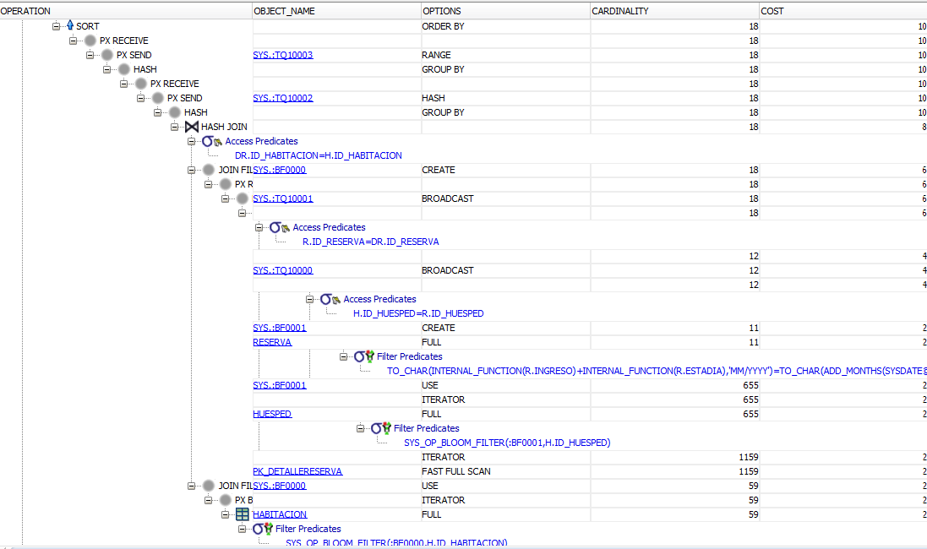

Elabore un índice llamado IDX_FECRESERVA para cambiar el modo en que Oracle accesa la tabla a BY INDEX ROWID BATCHED, tal como se aprecia en el plan de ejecución modificado.

